[Cơ Bản] 1: Làm quen với giao diện PowerPoint.

* **Thành phần cơ bản trong giao diện PowerPoint.**

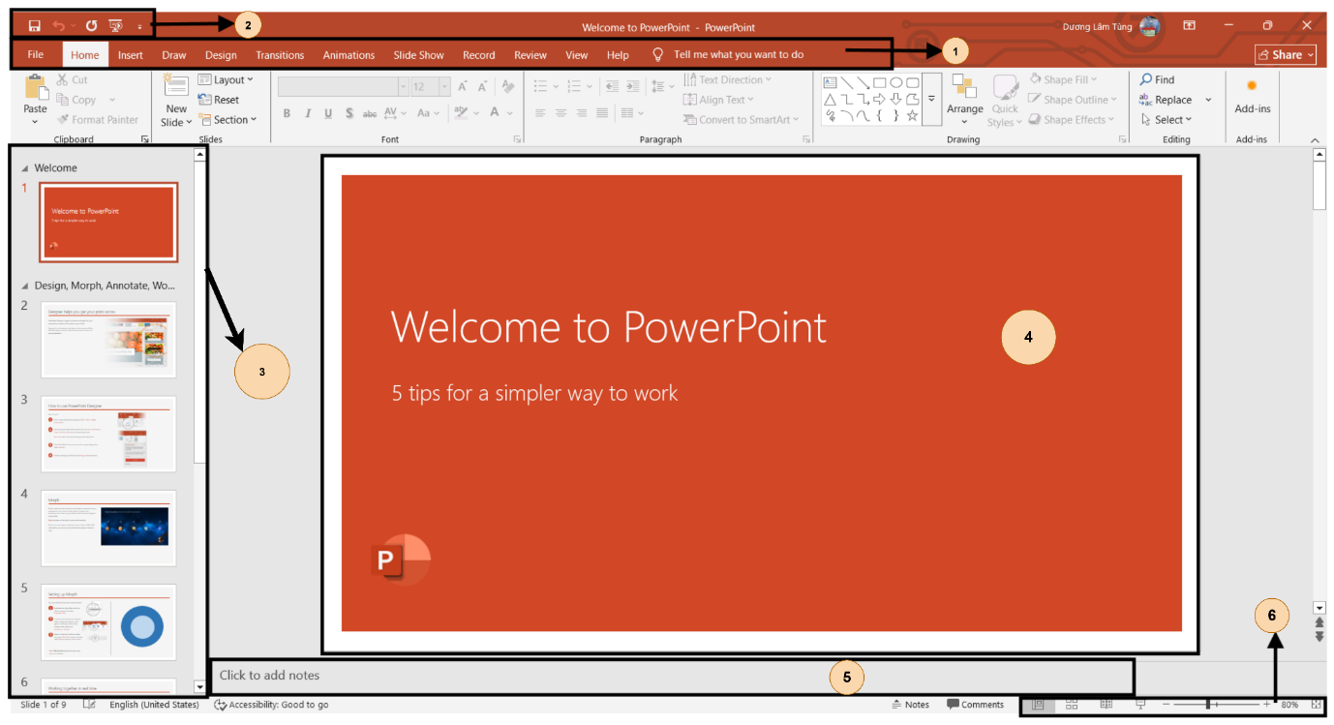

|  |  |  |  |
| --- | --- | --- | --- |
| **STT** | **Thành phần** | **Hình** | **Mô tả** |
| **1** | **Thanh Ribbon** |  | Thanh công cụ chính chứa các tab (Home, Insert, Design…) với nhiều tính năng khác nhau. |
| **2** | **Quick Access Toolbar** |  | Thanh truy cập nhanh (Undo, Redo, Save). |
| **3** | **Slide Pane** |  | Ngăn trái hiển thị danh sách slide, dùng để chọn hoặc sắp xếp thứ tự. |
| **4** | **Slide chính** |  | Vùng trung tâm để chỉnh sửa nội dung slide hiện tại. |
| **5** | **Note Pane** |  | Ngăn ghi chú (Notes) để người thuyết trình lưu ý thông tin riêng. |
| **6** | **Status Bar** |  | Thanh trạng thái hiển thị số slide, chế độ trình chiếu, ngôn ngữ, tùy chọn Zoom. |

**Ý nghĩa:** Các thành phần này giúp người dùng nhanh chóng thao tác, tùy chỉnh và điều khiển nội dung trong bài thuyết trình.